Hettich-Messepremieren zur interzum 2025
Innovative Produktlösungen für die Branche

Hettich zeigt sich zur interzum 2025 erneut als innovationskräftiger Beschlaghersteller mit hohem Marktverständnis. Das Portfolio wird konsequent aus Nutzerperspektive konzipiert und strategisch weiterentwickelt. So können Handwerk, Fachhandel und Industrie mit den Hettich-Produkten überzeugend auf die veränderten Wünsche ans Wohnen, Leben und Arbeiten reagieren.

Die Produktneuheiten und Highlights von Hettich werden auf der interzum in inspirierenden Einrichtungslösungen für Küche, Bad, Wohnen, Schlafen, Weiße Ware, Workspace und Outdoor präsentiert.

Glas- und Spiegeltürscharnier Avosys:
Schlanke Eleganz für Küche, Bad und Wohnen
Je wertiger der Glas- oder Spiegelschrank, desto dezenter sollten die Türscharniere sein. Das neue Avosys von Hettich nimmt sich daher ganz bewusst zurück, in seiner schlanken Eleganz bleibt es am Möbel optisch unauffällig. Dank seiner besonders kleinen Bauform mit der schmalen Linearmontageplatte braucht dieser Beschlag selbst so wenig Raum, dass der Schrankinhalt nun mehr Platz bekommt. Das innovative Automatikscharnier erlaubt ein breites Anwendungsspektrum. Der besondere Vorteil: Avosys lässt sich an Glas- und Spiegeltüren sicher verkleben oder verschrauben. Ebenso eignet es sich zur Schraubmontage ohne Topfbohrung bei dünnen, harten Materialien wie Corian® oder HPL. Glas- und Spiegeltüren von 3 bis 8 mm Stärke wie auch Sondermaterial-Türdicken von 10 bis 12 mm werden mit Avosys einfach umsetzbar. Die schnelle Aufklipsmontage erleichtert den Einbau. In bewährter Hettich-Qualität empfiehlt sich Avosys damit als die erste Wahl für Premium-Möbel im Küchen-, Bad- oder Wohnbereich. Die Vermarktung der Hettich-Neuheit Avosys startet zum Jahresende 2025.

Schwerlast-Schrankaufhänger SAH 500:
Bringt schwere Möbel an der Wand zum Schweben
Der neu entwickelte Schwerlast-Schrankaufhänger SAH 500 von Hettich ist die richtige Wahl für „gewichtige“ wandhängende Möbel in Küche, Bad und Wohnbereich, egal, ob Ober- und Unterschrank, Sideboard oder Kommode. Großflächiges Design mit wandhängenden, „schwebenden“ Möbeln liegt im Trend: Optisch wird dadurch ein größeres Raumgefühl vermittelt, und die leichte Reinigung dank Bodenfreiheit ist ein echtes Plus für die Nutzer. Doch je breiter und tiefer wandhängende Möbel werden, desto schwerer werden sie auch. Normale Schrankaufhänger machen bei solchen Gewichten schnell schlapp. – Jetzt sind die Schrankaufhänger-Spezialisten SAH 500 gefragt, damit Schwerlastmöbel auch langfristig sicher an der Wand hängen. Getestet nach der Beschlagnorm DIN EN 15939 werden sogar Traglasten bis zu 110 kg pro Schrankaufhänger erreicht. Zudem zeigt sich der SAH 500 äußerst schlank, prozesseffizient und montagefreundlich. Selbst bei schmalen Bauräumen im Korpus werden Schubkästen kollisionsfrei am System vorbei bewegt. Wo in der Fertigung ein hoher Automatisierungsgrad gefragt ist, spielt der SAH 500 weitere Trümpfe aus: Das Korpusteil ohne bewegliche Teile ist stapelfähig, magazinierbar und daher sehr prozesseffizient. Das Wandteil mit der Technik läuft als Zubehörteil an der Produktion vorbei. Ab Mitte 2025 wird der neue SAH 500 von Hettich verfügbar sein.

Evisys Führungsscharnier:
Tragfähige Hochleistung für großzügiges Küchendesign
Ein weiterer Newcomer bei Hettich ist das tragfähige Führungsscharnier Evisys, das Küchenplanern neue Gestaltungsmöglichkeiten eröffnet. Im oberen Bereich der Tür positioniert, sorgt Evisys für die nötige Stabilität in der Drehbewegung schwerer, überhoher Möbeltüren vor Einbaukühlschränken. In Kombination mit den Hettich-Festtürscharnieren lassen sich nun Türgewichte bis zu 80 kg realisieren – ganze 10 kg mehr als bisher. Damit können die Nutzer ihre Kühlschranktür schwerer beladen, und das Fugenbild bleibt trotzdem perfekt. Beim Evisys mit integrierter Dämpfung ergibt sich ein weiteres, sehr angenehmes Komfort-Plus für den Küchenalltag: Durch den Dämpfeffekt des tragfähigen Führungsscharniers schließt nun auch die Kühlschranktür sanfter und leiser.

Upgrade für AvanTech YOU „Illumination“:
Lichtstimmung am Möbel auch in Extrawarmweiß
“No plug, just play” ist das Motto des erfolgreichen Designfeatures „Illumination“ aus dem AvanTech YOU Schubkastensystem der YOU Plattform, das sich auch für Holzschubkästen nutzen lässt. So kann man in Küche, Bad oder Wohnzimmer emotionale Licht-Highlights am Möbel setzen. Die neue Generation des Systems ist jetzt noch leichter zu montieren. Ohne Magneten wird das LED-System am Schubkasten nach Wunsch platziert. Die nötige Energie liefert jeweils ein praktischer, wiederaufladbarer Akku-Pack. Aufwendige Elektroanschlüsse werden hier nicht gebraucht, damit wird auch die Nachrüstung an bereits verbauten Schubkästen ganz einfach. Eine weitere Neuheit macht das System noch attraktiver: Die Lichtfarbe wechselt man jetzt nach Geschmack oder Bedarf zwischen Extrawarmweiß mit 2.700 K oder Neutralweiß mit 4.000K. So lässt sich die Lichtstimmung von „Illumination“ jederzeit an unterschiedliche Einsatzbereiche anpassen. Die Nutzer werden sich außerdem über die neue Schnellladefunktion von „Illumination“ freuen: Sie ermöglicht ein komfortables Laden des Akkus mit USB-C. Ab Ende 2025 wird die neue Generation „Illumination“ für AvanTech YOU und ebenso für Holzschubkästen verfügbar sein.

Schrankinnenausstattung von Hettich:
Stauraum smart organisiert
Das Sortiment „Schrankinnenausstattung“ wird ab sofort innerhalb der Hettich-Gruppe hergestellt und ist bereits für die Kunden verfügbar. Ob Hochschränke, Unterschränke oder Eckschränke – mit den durchdachten, hochwertigen Beschlagsystemen von Hettich lassen sich Stauräume hinter der Möbelfront optimieren und mit innovativen Funktionen ausstatten. Das bedeutet zum Beispiel mehr Komfort für alle Küchennutzer: Die Schrankinnenausstattung sorgt für einen schnellen Überblick und den bequemen, ergonomischen Zugriff auf die Schrankinhalte. Selbst kleine Nischen, schmale Schränke oder schwer zugängliche Ecken lassen sich mit den Lösungen von Hettich effizienter nutzen. Für leisen und sanften Schließkomfort sind alle Auszugsführungen mit dem Dämpfungssystem Silent System ausgestattet. Die neue Produktserie Schrankinnenausstattung von Hettich bietet zahlreiche Design- und Konfigurationsoptionen, und das durchgängige Farbkonzept harmoniert perfekt mit den anderen Hettich-Produkten wie Schubkastensystemen, dem Drehteller ComfortSpin oder dem Öffnungssystem Push to open Silent für Drehtüren.

Noch mehr Produkt-Highlights gibt es live bei Hettich zu sehen. Mit vielfältigen System-Lösungen, die im Alltag Möbel und Räume in wahre Komfortzonen verwandeln, bietet der Beschlagexperte seinen Kunden und Partnern aus Handwerk, Handel und Industrie genau das, was für sie für ihren Erfolg jetzt und in Zukunft brauchen.

Folgendes Bildmaterial steht im Menü ”Presse” auf www.hettich.com zum Download bereit:
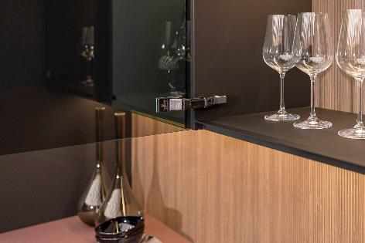
192025_a
Zurückhaltende Eleganz für Küche, Bad und Wohnen: Das neue Glas- und Spiegeltürscharnier Avosys von Hettich ermöglicht puristisches Möbeldesign mit dauerhaftem Bedienkomfort. Foto Hettich

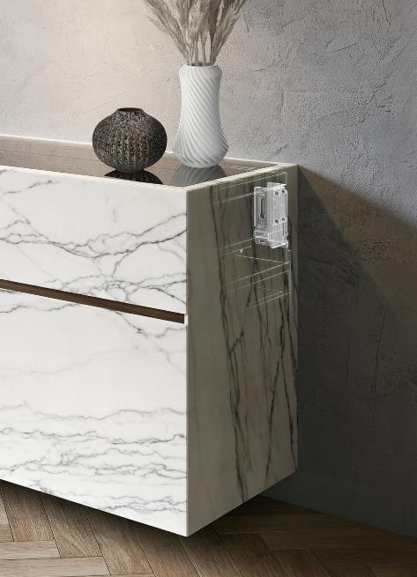
192025_b
Schwebendes Möbeldesign auch bei hohen Gewichten: Der Schwerlastschrankaufhänger SAH 500 von Hettich ist einmalig schlank. Seine geringe Aufbauhöhe bietet neue Gestaltungsfreiheiten im Inneren des Korpus. Foto Hettich

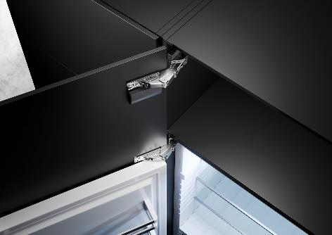
192025_c
Hohe Tragkraft für großzügiges Küchendesign: Das neue Führungsscharnier Evisys von Hettich sorgt für die nötige Stabilität in der Drehbewegung schwerer, überhoher Möbeltüren vor Einbaukühlschränken – und das Fugenbild bleibt perfekt. Foto: Hettich

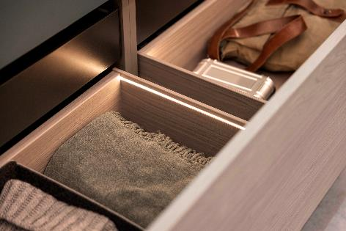
192025_d
AvanTech YOU Illumination – die neue Generation mit Lichtfarbenwechsel ist da: Noch nie waren individuelle Lichtakzente am Schubkasten so einfach umsetzbar. Foto: Hettich

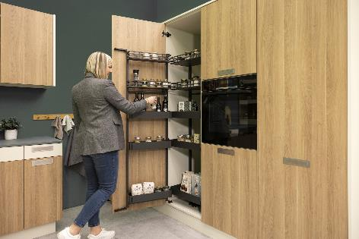
192025_e
Beim neuen Hettich-Sortiment „Schrankinnenausstattung“ bietet „Iseo“ für Hochschränke optimale Ordnung und ergonomischen Zugriff auch im hinteren Bereich des Möbels. Foto: Hettich

Über Hettich
Hettich wurde 1888 gegründet und gehört heute zu den weltweit größten und erfolgreichsten Herstellern von Möbelbeschlägen. Stammsitz des Familienunternehmens ist Kirchlengern im Möbelcluster Ostwestfalen. Rund 8.400 Kolleginnen und Kollegen arbeiten gemeinsam daran, unsere zukunftsfähigen Lösungen in über 100 Länder zu liefern. Die Marke Hettich steht mit ihrem Unternehmensversprechen „It's all in Hettich“ für ein umfassendes Leistungsportfolio, das sich weltweit konsequent an den Bedürfnissen der Kunden orientiert. Nachhaltiges Handeln unter sozialen, gesellschaftlichen und ökologischen Aspekten hat dabei traditionell schon immer höchste Priorität. www.hettich.com

